
ООО «ТК «Световые технологии»
Светильник серии «MATRIX S LED»

Паспорт

1. Назначение
1.1. Светильник встраиваемый на полупроводниковых источниках света (светодиодах), предназначен для общего освещения административно-общественных и производственных помещений и рассчитан для работы в сети переменного тока 220 В (±10%), 50 Гц (±0.4 Гц). Качество электроэнергии должно соответствовать ГОСТ Р 54149-2010.
1.2. Светильник соответствует требованиям безопасности ТР ТС 004/2011 «О безопасности низковольтного оборудования», ТР ТС 020/2011 «Электромагнитная совместимость технических средств» .
1.3. Светильник может быть установлен на опорную нормально воспламеняющуюся поверхность.
1.4 Нижнее рабочее значение температуры окружающего воздуха -30°С.
2. Комплект поставки
Светильник, шт. 1
Упаковка, шт. 1
Паспорт, шт. 1

3. Требования по технике безопасности
Установку, чистку светильника производить только при отключенном питании. Загрязненный рассеиватель очищать мягкой ветошью, смоченной
в слабом мыльном растворе.

4. Правила эксплуатации и установка
4.1. Эксплуатация светильника производится в соответствии с «Правилами технической эксплуатации электроустановок потребителями».
4.2. Монтаж светильника производить в соответствии с Рис. 2.

5. Свидетельство о приемке
Светильник соответствует ТУ 3461-001-44919750-12 и признан годным к эксплуатации.
Дата выпуска
Контролер
Упаковщик
Светильник сертифицирован.

6. Гарантийные обязательства
6.1. Завод-изготовитель обязуется безвозмездно отремонтировать или заменить светильник, вышедший из строя не по вине покупателя в условиях нормальной эксплуатации,
в течение гарантийного срока.
6.2. Гарантийный срок – 36 месяцев со дня изготовления светильника.
6.3. Срок службы светильников в нормальных климатических условиях при соблюдении правил монтажа и эксплуатации составляет:
- 8 лет – для светильников, корпус и/или оптическая часть (рассеиватель) которых изготовлены из полимерных материалов;
- 10 лет – для остальных светильников.

Адрес завода-изготовителя: 390010, г. Рязань, ул. Магистральная д.11-а.

Дата продажи
Штамп магазина

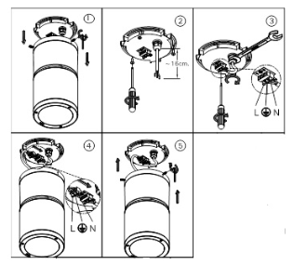
1. 2.

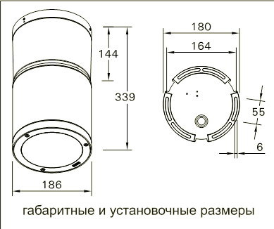

3.
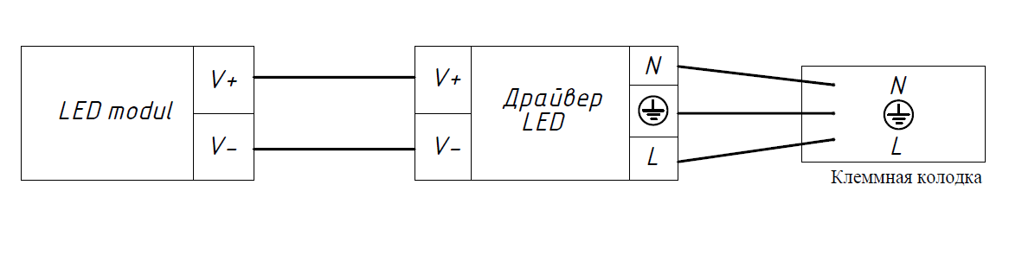

4.


Артикул | Номинальная мощность, Вт | Угол рассеивания,° | Тип  светодиодов | Цветовая температура, К | Световой  поток,  люмен | Индекс цветопередачи, Ra | Коэффициент мощности | Габариты,  мм,  AxB | Степень защиты от воздействия окружающей среды, IP | Класс защиты от поражения электрическим током | Исполнение и категория размещения по ГОСТ15150 | Масса, кг, не более | Тип отражателя и рассеивателя | Технические условия
MATRIX S LED (26) | 58 | 26 | COB LED Array | 5000 | 5300 | 80 | 0.95 | Ø186x339 | 65 | I | УХЛ1* | 7,0 | Зеркальный отражатель из анодированного алюминия, защитное прозрачное темперированное стекло | ТУ 3461-001-44919750-12
MATRIX S LED (60) | 58 | 60 | COB LED Array | 5000 | 5500 | 80 | 0.95 | Ø186x339 | 65 | I | УХЛ1* | 7,0 | Зеркальный отражатель из анодированного алюминия, защитное прозрачное темперированное стекло | ТУ 3461-001-44919750-12

* -30 - +40 °C

